Clubmeisterschaften 2017
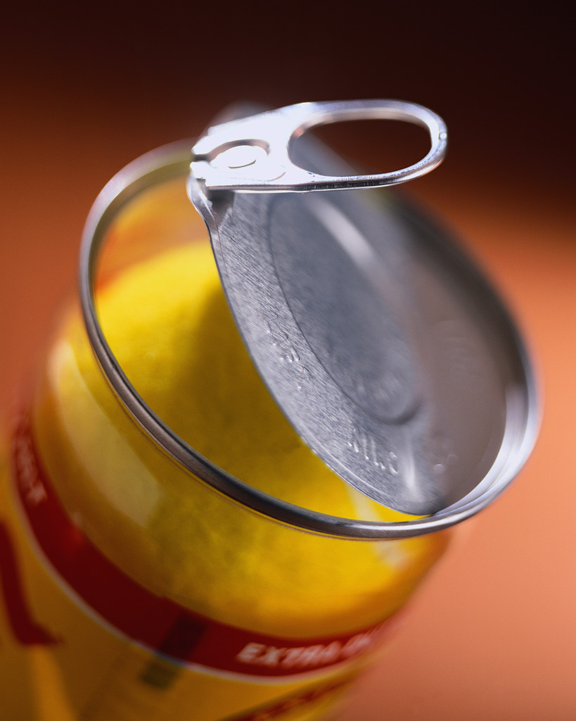

M I X E D
i Im Anschluss Saisonabschlussfeier
am Samstag den 09.09.17
um 11 Uhr

Spielmodus: Ein langer Satz bis 9

mit 2 Punkten Unterschied

Meldeschluß und Auslosung 07.09.17

Viel Spaß und schöne Spiele
Euer Sportwart Otti Sodemann

